1 鼠标点在第一栏的时候，第三栏隐藏的会出来，但是鼠标点在第三栏的话，隐藏项不出来

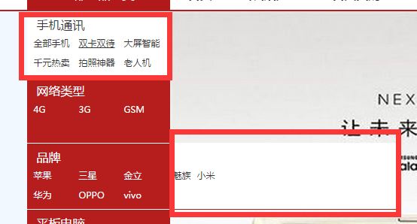

2 一个产品项在后台分别家到不同的类目下，当打开类目下的表格的时候，手机型号是一对一没问题的，但是我在搜索栏搜索某个产品的时候，会出来很多当时这个产品添加的次数，这个能不能改成，当一个客户在搜索栏搜索的时候，只出现此型号的一个产品，而不是这个型号产品的N个。

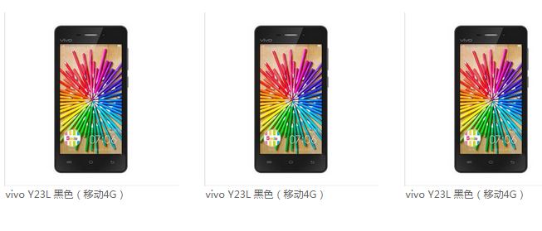

3 还有一个，就是全部手机下面还是参数重复情况，到后面我们删除第三个子类目就没事了，但是后面的话假如添加第三子类目后，还是回出现这样的情况希望能把这个bug也修改下。